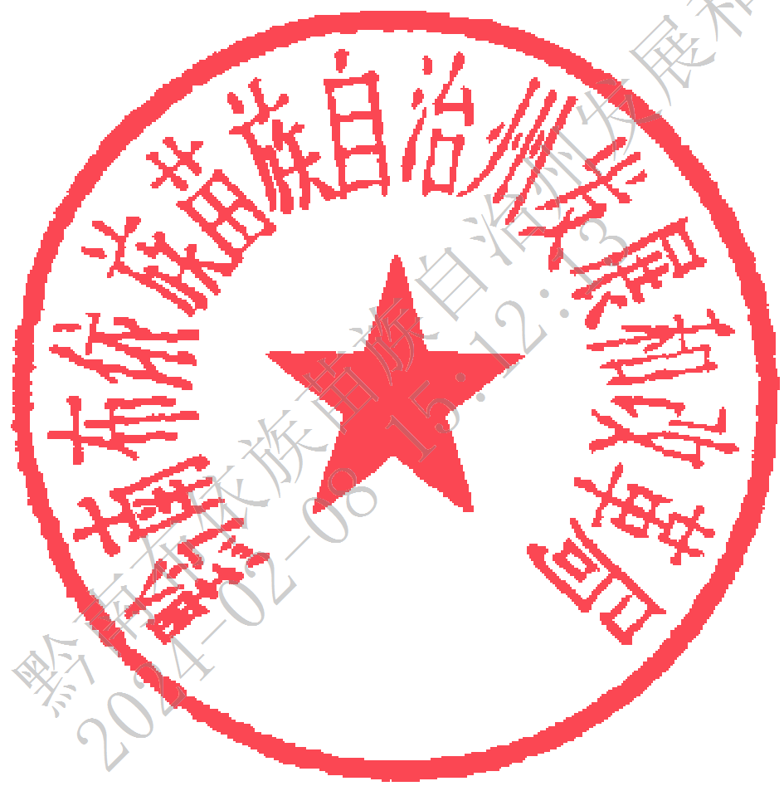附件1

招标投标核准意见

建设项目名称：瓮安县新材料及电子化学品项目黄磷尾气资源综合利用项目

|  |  |  |  |  |  |  |  |
| --- | --- | --- | --- | --- | --- | --- | --- |
|  | 招标范围 | | 招标组织形式 | | 招标方式 | | 不采取  招标方式 |
| 全部招标 | 部分招标 | 自行招标 | 委托招标 | 公开招标 | 邀请招标 |
| 勘察 | √ |  | √ |  |  | √ |  |
| 设计 | √ |  |  | √ | √ |  |  |
| 监理 | √ |  | √ |  |  | √ |  |
| 建筑工程 | √ |  |  | √ | √ |  |  |
| 安装工程 | √ |  |  | √ | √ |  |  |
| 设备 | √ |  |  | √ | √ |  |  |
| 重要材料 | √ |  |  | √ | √ |  |  |
| 其他 |  |  |  |  |  |  |  |
| 情况说明：      核 准      黔南州发展和改革局  2024年2月8日 | | | | | | | |

注：审批部门在空格注明“核准”或者“不予核准”。